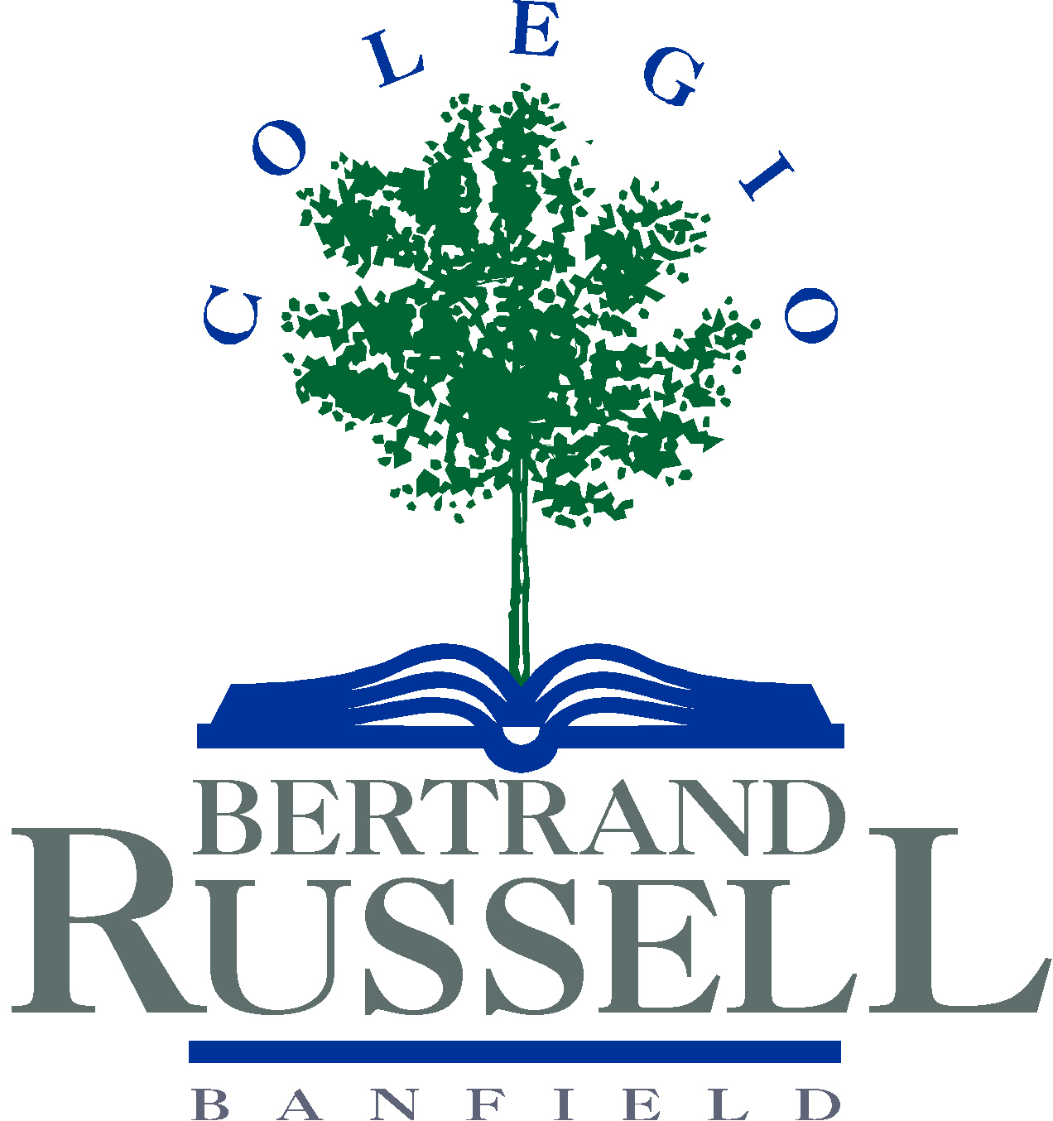
6º AÑO SECUNDARIA
Orientación: Ciencias Sociales

ÁREA: LITERATURA

Índice
Programa Anual
Expectativas de Logro

Programa Anual

Libro Rector del Año de Egreso: Libro de los Abrazos (1989) de Eduardo Galeano.

Introducción:
Eje temático: Mes de la memoria
Texto literario: La casa de los conejos (2007) de Laura Alcoba
Otros textos: Si esto es un hombre (1947) de Primo Levi

La dictadura como punto de inflexión histórico en la Argentina y la cuestión de sus dilatadas transposiciones literarias.

Unidad II:
Eje temático: Literatura Alegórica

Parte A
Un Sendero de Esquirlas (2022) de David Pequeño

Textos teóricos: “El Narrador” (1936), “Trauma y Recuerdo” y “Experiencia y Pobreza” (1933) de Walter Benjamín y Eichman en Jerusalén (1963) de Hanna Arendt.

Parte B
Aura (1962) de Carlos Fuentes
“Una rosa para Emily” (1930) de William Faulkner

Unidad III: Literatura de ruptura/ Proyecto: Textil/ Textual: la cultura de la letra escrita

Parte A
Fervor de Buenos Aires (1923) de Jorge Luis Borges
Trilce (1922) de César Vallejo
Veinte Poemas Para Ser Leídos en el Tranvía (1922) de Oliverio Girondo
Libro de Diana (1962) de Alejandra Pizarnik
Caligramas (1920) de Apolinaire

Parte B
La traición de Rita Hayworth (1968) de Manuel Puig
Boquitas Pintadas (1969) de Manuel Puig

Unidad IV: Literatura humorística

Adán Buenosayres (1948) de Leopoldo Marechal

-Asís, Jorge, “Nuestro Tren” de Cuentos Completos (2005).
-Berlín, Lucía, Manual para mujeres de la limpieza (2015).
-Bielsa, Rafael, “El mensaje secreto del amputado” (2019).
-Borges, Jorge Luis/ Bioy Casares, Adolfo, “La fiesta del Monstruo”, en Semanario Marcha (1947).
-Espadero, Marcela, “Mi sueño dorado”, “El buzo anaranjado y el rayo verde”, “Florecer” y otros de En mi lavadero la mancha de birome no sale (2014)..
-Heker, Liliana, “La fiesta ajena” de Cuentos Reunidos (2016).
-Sacheri, Eduardo, “Pintura en aerosol” (2014).

Proyectos conjuntos:
Textil/ Textual: la cultura de la letra escrita (junto a Laura Díaz Fernández)

A partir de la común raíz etimológica clásica de las palabras; texto y tejido, pensamos un proyecto de escritura y producción de objetos artísticos que reflexione en torno de la cuestión reconociendo: 1) la historia de la escritura occidental, 2) su actualización tecnológica, 3) las diversas manifestaciones de impronta gráfica que producimos cotidianamente en nuestros trayectos por la ciudad moderna.

Desarrollaremos un proyecto de salidas de reconocimiento del espacio urbano (colectivas, individuales de cada estudiante, etc.) que acabarán plasmándose en la producción de objetos artísticos ligados a estas reflexiones y lecturas en las que nos embarcaremos, como así también en un mapeo colectivo y una producción ensayística grupal.

Expectativas de Logro

Entendiendo que a pesar de que la audiovisualidad es, indudablemente, la forma narrativa hegemónica de nuestro tiempo, no solo no ha conseguido hasta el momento desplazar a la literatura, sino que incluso depende de esta para existir (detrás de toda película o contenido audiovisual hay un guión, que sustenta esa posibilidad narrativa). Nada suple el tipo de conocimiento del mundo que la literatura nos propone, por tanto en este curso la idea es que audiovisualidad y cultura escrita dialoguen a la par de su simbiótica relación contemporánea.

Desde lo temático, para el ciclo final de la materia, revisaremos la conformación de algunos sistemas literarios latinoamericanos (literatura argentina, mexicana, cubana, peruana y paraguaya) y veremos cómo se consolidan al cabo de dos siglos de tradición independiente a través de producciones de impronta cultural e identidad nacional indudable, pero también, dialogando con problemáticas transcontinentales que afectan a cada uno de estos países. El objetivo de esta síntesis continental es que puedan pensar la literatura desde marcos más amplios que los de prototípica voz autoral y puedan ampliarla a otras modalidades (generacional, regional, colectiva, etc.).

Para esto pensamos proyectos que tengan resultados tangibles, además de teóricos (sean orales o escritos), como ser trabajos que pongan en función a varias artes en conjunto (principalmente con la materia Historia del Arte de la profesora Laura Díaz Fernández), que potencien la participación colectiva y el despliegue individual en torno a las fortalezas de cada estudiante, puestas al servicio de proyectos grupales, etc. En dichos trabajos se espera que la lectura de las obras literarias propuesta, además de ser evaluada oportunamente del modo tradicional, también pueda condensar en obras artísticas visuales que reflejen un grado de profundidad conceptual que ponga en juego la multiplicidad de enfoques de los que fueron apropiándose con el correr de este trabajo de años.

